**Муниципальное автономное дошкольное образовательное учреждение детский сад №50 с.Новоукраинского**



**муниципального образования Гулькевичский район**

Н.Н. Коновалова, А.О. Величко

«Маленькие волонтеры»

по развитию социально-коммуникативных компетенций детей старшего дошкольного возраста посредством включения их в проектную

деятельность

(методическое пособие)

**с. Новоукраинское 2022**

УМК 373.2

ББК 74.200

Коновалова Н.Н. Маленькие волонтеры: методическое пособие/

А.О Величко Гулькевичский район, С. Новоукраинское ., 2022. – 35с.

Печатается по решению Педагогического Совета протокол № 3 от 25.03.2022 г. МАДОУ детский сад № 50

Рецензент: Е.А.Пархоменко заведующий кафедрой психологии Федерального государственного бюджетного образовательного учреждения высшего образования «Кубанский государственный университет физической культуры, спорта и туризма», к.п.н., доцента.

Методическое пособие предназначена для систематизации знаний педагогических работников о способах развития социально- коммуникативных навыков детей посредством волонтерской деятельности детей 5-7 лет; совершенствования у них умения осуществлять эту деятельность.

МАДОУ д/с №50 МО Гулькевичский район Н.Н.Коновалова, А.О.Величко

ОГЛАВЛЕНИЕ ВВЕДЕНИЕ

1. Научно-методическое обоснование применения в работе проектного метода для развития социально - коммуникативных компетенций детей старшего дошкольного возраста.……………………………
2. Программно-методическое содержание работы педагогов с детьми при реализации долгосрочного социально значимого проекта "Маленький волонтер"
3. Методические рекомендации педагогам по реализации проекта "Маленький Волонтер"
   1. Содержание проекта
   2. План реализации проекта
   3. Используемые диагностические методы и методики позволяющие оценить эффективность реализации проекта**.**

СПИСОК ЛИТЕРАТУРЫ

# ВВЕДЕНИЕ

**Тема:** «Развитие социально-коммуникативных компетенций детей старшего дошкольного возраста посредством включения их в исследовательскую, проектную, игровую деятельность **«Маленькие волонтеры».**

Развитие социальных компетенций дошкольников соответствует приоритетным направлениям модернизации деятельности детского сада, а также запросам общества. Представленная методическая разработка, разработана в соответствии с современными требованиями педагогической науки и практики и строится с учѐтом принципа интеграции образовательных областей в соответствии с возрастными возможностями и особенностями воспитанников.

Методическая разработка предназначена для систематизации знаний педагогических работников о способах развития социально- коммуникативных навыков детей посредством волонтерской деятельности детей 5-7 лет; совершенствования у них умения осуществлять эту деятельность.

В методической разработке представлена оптимальная модель взаимодействия музыкального руководителя, инструктора по физической культуре, педагога психолога, с воспитателями по организации игровой, исследовательской, проектной деятельности в группе воспитанников «Юный Жуковец» и в группах старшего дошкольного возраста.

Методическая разработка реализуется по блокам: «Я и моя семья», «Я и мои друзья», «Я для других», «Я в социуме» система внедрения и использования результатов детских исследований в игровую и проектную деятельность.

Методическая разработка **«Маленькие волонтеры»,** по развитию социально-коммуникативных компетенций детей старшего дошкольного возраста посредством включения их в проектную деятельность методически обоснован и содержит:

-Методические рекомендации по реализации долгосрочного проекта социально –гуманитарной направленности.

-Проект (паспорт, план реализации, диагностический инструментарий)

Методическая разработка и Проект были рассмотрены педагогическим советом детского сада №50 г., утверждены и рекомендованы к использованию в практической деятельности педагогов нашего ДОУ. Данный проект будет апробирован в работе педагогического коллектива детского сада в течение, двух лет с 2022- 2023 год.

1. **Научно-методическое обоснование применения в работе проектного**

**метода для развития социально - коммуникативных компетенций детей старшего дошкольного возраста**.

**Актуальность.**

В условиях реформирования образования на современном этапе государством огромное внимание уделяется социально-коммуникативному развитию дошкольников в деятельности.

*Социализация — это становления личности в процессе усвоения знаний, ценностей и норм социалистического общества.* В отличие от других живых существ, чье поведение обусловлено биологически, человек как существо биосоциальное, нуждается в процессе социализации.

Уже с первых дней жизни ребенок является существом социальным, так как его потребности не могут быть удовлетворены без помощи и участия другого человека.

Именно исследования по темам: «Различия в предпочтениях мальчиков и девочек», «Почему ребята ссорятся?», «Любимые книги, мультфильмы, герои мальчиков и девочек», «Ура! Есть проблема!» помогают приобрести

интерес к особенностям других людей, развить способность понимать людей, воспитывать желание помогать людям, заботиться об окружающих.

Тесное взаимодействие специалистов с воспитателями помогает построить такую систему работы по формированию социально- коммуникативных компетенций, которая позволяет ребѐнку быть активным субъектом процесса. Дети учатся видеть проблему и выбирать способы решения этой проблемы.

Ориентиром при разработке проекта послужили целевые ориентиры ФГОС: на этапе завершения дошкольного образования «ребенок обладает установкой положительного отношения к миру, к разным видам труда, другим людям и самому себе, чувством собственного достоинства; активно взаимодействует со сверстниками и взрослыми, участвует в совместных играх. Способен договариваться, учитывать интересы и чувства других, сопереживать неудачам и радоваться успехам других, адекватно проявляет свои чувства, в том числе чувство веры в себя, старается разрешать конфликты».

Несмотря на то, что проектная деятельность давно применяется в работе ДОУ, проста в использовании, ее реализация ранее проходила эпизодически, так как мы не видели, в чем могут быть преимущества данного подхода. Однако реализация именно долгосрочного проекта «Маленький волонтер», в полной мере раскрывает преимущество метода проектной деятельности, по развитию социально-коммуникативных компетенций детей старшего дошкольного возраста. Выбор темы проекта, коллективом детского сада был неслучаен, так как волонтерские движения стали атрибутом повседневной жизни.

«Волонтер» - это синоним слова «доброволец». Поэтому волонтерство - прежде всего инициатива. У детей начинает формироваться активная жизненная позиция, умение ориентировать в социуме, жить среди людей и по возможности помогать им.

Волонтерство - это бесплатная помощь, в результате своего труда ребенок получает не материальную плату, а «плату» в качестве внутреннего удовлетворения.

Основной замысел заключается в том, чем раньше развить социальные компетенции способности у дошкольника, тем выше вероятность того, что ребѐнок будет адаптирован и социализирован. При переходе к школьному обучению будут сформированы основные личностные качества.

# Проблема:

1. Отсутствие опыта у детей старшего дошкольного возраста социально - нравственной позиции, связанной с различными сторонами общественной жизни человека во всей их целостности и многообразии*.*
2. Отсутствие опыта педагогов в реализации социально – значимых проектов, недостаточная осведомленность о внедрении «Волонтерского движения в дошкольных организациях».

Ведущая педагогическая идея в организации волонтерского движения в ДОУ способствует позитивной социализации дошкольника через активную деятельность, где они выступают инициаторами и организаторами позитивных изменений в своем дошкольном учреждении и ближайшем социальном окружении и выявлению результатов, на основе которых будет расти у детей самоуважение к себе.

Своим примером маленькие волонтѐры, доказывают, что будущее за физически здоровыми, духовно-нравственными людьми с активной жизненной позицией и творческим потенциалом, способными к самосовершенствованию, гармоничному взаимодействию с другими людьми, способными прийти на помощь слабым и оступившимся.

Для волонтера ценны такие качества как трудолюбие, доброжелательность к окружающим людям, забота и бережное отношение к природе, отзывчивость и милосердие. Основным мотивом, побуждающим детей к трудовой деятельности, является их желание помочь взрослым. Волонтерство в дошкольном учреждении способствует развитию у детей милосердия, как умения пожалеть слабого, маленького, больного; бескорыстно помочь нуждающимся без напоминания и подсказки; отказаться от чего-то значимого, интересного для себя.

**Новизна проекта**. Благотворительная деятельность в таких сферах, как образование является важнейшим факторам нравственного развития. В соответствии с целевыми ориентирами ФГОС ДО, духовно-нравственная культура складывается из установки на положительное отношение к миру, на понимание того, что все люди равны вне зависимости от их социального происхождения, этнической принадлежности, религиозных верований, физических и психических особенностей, на проявление патриотических чувств, на знание традиций своей семьи и своей Родины. Маленький волонтер – это ребенок способный решать социальные задачи, адекватно вести себя в различных жизненных ситуациях, в том числе и конфликтных, у ребенка сформируется негативное отношение к плохому. Участие в **волонтерском** движении поможет детям освоить основную компетенцию, без которой человек не может жить - коммуникативную компетентность.

Создание волонтѐрской деятельности в детском саду позволит создать в коллективе позитивную атмосферу, стимулирующую эффективность воспитания и привлечение семьи к целенаправленному педагогическому процессу дошкольного учреждения; организовать самостоятельную деятельность детей, разработать диагностический инструментарий, методические рекомендации по использованию волонтерской деятельности для педагогов и родителей и апробировать их в ДОУ.

Так же, реализация проекта «Маленький волонтер», помогает в реализации приоритетной задачи рабочей программы воспитания: развитие высоконравственной личности, разделяющей российские традиционные духовные ценности, обладающей актуальными знаниями и умениями, способной реализовать свой потенциал в условиях современного общества, готовой к мирному созиданию и защите Родины и, опираясь на систему духовно-нравственных ценностей, таких как человеколюбие, справедливость, честь, совесть, воля, личное достоинство, вера в добро стремление к исполнению нравственного долга перед собой, своей семьей и своим Отечеством.

**Цель проекта:** Создать в детском саду волонтерское движение, объединив воедино активных, творческих педагогов, заинтересованных родителей и детей дошкольного возраста группы патриотической направленности

«Юные Жуковцы» и их участие в добровольных, социально важных акциях и мероприятиях, организации музея «Память поколений». Внедрить волонтерскую практику в деятельность детского сада, направленную на развитие духовно-нравственной личности дошкольников; формирование у воспитанников высокого патриотического сознания.

# Задачи:

* формировать способность осознавать свое место в системе общественных отношений;
* формировать навыки элементарного исследовательского поиска в системе

«человек-человек»;

* формировать навыки совместной групповой деятельности;
* развивать интерес к особенностям других людей, развить способность понимать других людей, строить с ними конструктивные отношения, развивать способности эффективной коммуникации.
* Воспитывать духовно-нравственную личность с активной жизненной позицией, способную к совершенству и гармоничному взаимодействию с другими людьми, воспитывать: нравственные качества (доброту, отзывчивость, взаимопомощь), самостоятельность, инициативность, ответственность.

# Методологической основой проекта выступают:

* 1. теории деятельности А.Н. Леонтьева, состоящей в том, что позитивно влиять на процесс развития - значит управлять ведущей деятельностью, в данном случае воздействуя на ведущую деятельность дошкольника - игру;
  2. Д.Б. Эльконина о том, что потенциал игры заключается в практике новых социальных отношений, в которые включается ребенок в процессе специально организованных игровых занятий;
  3. в работах ведущих отечественных психологов (Л. С. Выготского, В. П. Зинченко, В. В. Рубцова, Д. И. Фельдштейна и др.) сформулированы теоретические положения о том, что при условии успешного развития уже в 6-9 лет ребенок способен осознавать свое место в системе общественных отношений

1. **Программно-методическое содержание работы педагогов с детьми при реализации долгосрочного социально значимого проекта "Маленький волонтер".**

**Механизм реализации проекта**

|  |  |  |  |  |
| --- | --- | --- | --- | --- |
| **№** | **Задачи** | **Действия Наименование мероприятия** | **Сроки реализации** | **Полученный результат** |
| **I этап - подготовительный (январь2022- май 2022)** | | | | |
| **1.** | Анализ содержания | Проведение анкетирования, | январь 2022 | Составление |

|  |  |  |  |  |
| --- | --- | --- | --- | --- |
|  | раздела ООП по реализации  образовательной  области «Социально – коммуникативное  развитие» | опросов педагогов с целью выявления компетентности в области развития социальных компетенций дошкольников |  | паспорта проекта |
| **2.** | Оптимизация работы педагогического коллектива МАДОУ д/с  №50 | Создание творческой группы по реализации темы проекта | февраль 2022 | Ознакомление коллектива с паспортом  проекта |
| **3.** | Создание и разработка необходимых методических и дидактических материалов по организации проектной деятельности в образовательном процессе | Научно - методическая подготовка педагогических работников детского сада по обучению проведения исследовательской  деятельность в системе  «человек - человек» с воспитанниками. | февраль - апрель | Составление списка необходимой методической  литературы и мультимедийно го  оборудования |
| **2 этап основной (внедренческий) май 2022 – август2023** | | | | |
| **4.** | Апробировать инновационные педагогические технологии по  реализации проектной деятельности | Участие педагогов в РМО, семинарах, практикумах и т.д. | в течении 2022 -2023 г. | Повышение проф.  Компетентност и, |
| **5.** | Внедрение в процесс  организации проектной деятельности игровые, исследовательские  технологии и | Организация  образовательной  деятельности в ДОУ на основе, игровой и  исследовательской | 2022 -2023 г. | Перспективный план работы ДОУ по  организации  проектно – |

|  |  |  |  |  |
| --- | --- | --- | --- | --- |
|  | проектный метод | деятельности |  | исследовательс кой  деятельности |
| Анализ деятельности  педагогов и воспитанников на всех этапах реализации темы проекта | сентябрь – декабрь 2023 г. | Методические рекомендации по организации деятельности субъектов  образовательно го процесса на каждом из этапов  реализации проекта |
| **6.** |  | Проведение дидактических игр, викторин, выполнение заданий по формированию социальных компетенций | май 2022-  август 2023 | Отчѐты  педагогов об их деятельности и деятельности  воспитанников. |
| **3 этап заключительный август 2023 –декабрь 2023** | | | | |
| **7.** | Выявление круга  проблем, возникших в ходе реализации темы проекта, разработка путей решения | Создание  информационного банка дидактических и методических материалов по организации проектно | сентябрь | Информационн ый банк |
| **8.** | Анализ деятельности коллектива ДОУ по  организации работы в режиме проектной  деятельности | Педагогический мониторинг детского развития и  образовательного процесса | октябрь – декабрь | Справка о результатах  мониторинга, в т.ч.  выявление  уровня |

|  |  |  |  |  |
| --- | --- | --- | --- | --- |
|  |  |  |  | развития социально –  коммуникативн ых навыков  воспитанников ДОУ |

**Предполагаемый результат реализации проекта**

Развитие добровольческой (волонтерской) деятельности у воспитанников, их родителей и сотрудников образовательного учреждения направленной на бескорыстное оказание социально значимых услуг на местном уровне способствующей личностному росту и развитию выполняющих эту деятельность добровольцев.

# Педагогические работники будут знать:

* способы вовлечения воспитанников в волонтерскую деятельность

# Педагогические работники будут уметь:

* организовывать разнообразную совместную со взрослыми, самостоятельную и дополнительную образовательную деятельность, направленную на развитие социально-коммуникативных компетенций.

# Воспитанники:

* у воспитанников будут сформированы социально-коммуникативные компетенции, прописанные в целевых ориентирах ФГОС дошкольного образования:
* интерес к особенностям других людей;
* представления об особенностях своей личности, самосознание, позитивное самовосприятие, уверенность в себе;
* умение определять эмоции и чувства, соотносить их с собственными

настроениями;

* интерес к особенностям и потребностям членов своей семьи, к ценностям, традициям, нормам, правилам своей семьи;
* уважительное отношение и чувство принадлежности к своей семье и к сообществу детей и взрослых;
* навыки сотрудничества, совместных действий внутри группы;
* потребность и умение реализовывать себя в группе;
* способности предъявлять требования, разрешать конфликты и проблемы;
* способность детей анализу и оценке своего поведения и поведения своих сверстников с точки зрения эталонов и образцов, представленных в культуре;
* желание помочь, поддержать, посочувствовать, порадоваться за других;
* уважение к старшим, пожилым, желание сделать хорошее, ответственность за то, что происходит вокруг;
* осознанное творческое отношение к действительности;
* умения и навыки исследовательского поиска.

# Риски и их минимизация

|  |  |
| --- | --- |
| 1. Недостаточная осведомлѐнность педагогов об особенностях проектного метода и положительных | Повышение квалификации работающих педагогов, организация консультативной поддержки педагогов в области повышения  проф. компетентности |
| 2. Нежелание педагогов отступить от  сложившейся стереотипной системы занятий | Моральное и материальное поощрение педагогов |
| 3. Недостотчная оснащѐнность материально – технической базы информационными ресурсами и предметно – развивающей среды для  реализации проектов | Использование универсального мобильного оборудования, привлечение спонсорской помощи и внебюджетных средств |

Внедрение волонтерского движения в дошкольном учреждении на основе свободного объединения родителей, педагогов и детей, деятельность которых продиктована доброй волей, а не принуждением приведет к более эффективному формированию у дошкольников таких качеств как милосердие, ответственность, самостоятельность; оптимизации детско- родительских отношений; повышению рейтинга образовательного учреждения так как всеми участниками проекта будет осознанно принято единое образовательное пространство «Семья – детский сад – социум».

Создание волонтѐрской деятельности в детском саду позволит:

- создать в коллективе атмосферу, стимулирующую эффективность воспитания и привлечение семьи к целенаправленному педагогическому процессу дошкольного учреждения;

-организовать самостоятельную деятельность детей,

-разработать, методические рекомендации по использованию волонтерской деятельности для педагогов и родителей и апробировать их в ДОУ.

-расширить представление о волонтерском движении у детей 5-7 лет, педагогов детского сада, родителей воспитанников;

-приобщить детей и родителей воспитанников к социокультурным нормам, традициям семьи, общества, государства;

-формировать у детей предпосылки толерантного отношения к другим людям независимо от культурной среды и этнической принадлежности;

-привлечь родителей воспитанников в образовательный процесс ДОУ;

-обеспечить преемственности целей, задач и содержания образования дошкольного и начального общего образования;

-организовать целенаправленную работу в ДОУ благотворительной и добровольческой направленности, через взаимосвязь поколений – дети, взрослые и пожилые люди.

***Нормативно правовая база проекта:***

* Конвенция о правах ребенка (1989 г.);
* Всеобщая Декларация Добровольцев, принятая на XVI Всемирной конференции Международной ассоциации добровольческих усилий (Амстердам, январь, 2001 г., Международный Год добровольцев) при поддержке Генеральной Ассамблеи Организации Объединенных Наций и Международной ассоциации добровольческих усилий (IAVE);
* [Конституция Российской Федерации](http://pandia.ru/text/category/konstitutciya_rossijskoj_federatcii/) (ч. 4 и 5 ст. 13, ч. 2 ст.19, ст. 30);
* Федеральный закон «Об образовании»
* Концепция содействия развитию благотворительной деятельности и добровольчества в Российской Федерации, одобрена распоряжением Правительства Российской Федерации от [30 июля](http://pandia.ru/text/category/30_iyulya/) 2009 г. ;
* Федеральный закон от [28 июня](http://pandia.ru/text/category/28_iyunya/) 1995 г. «О государственной поддержке молодежных и детских общественных объединений»;
* Устав МАДОУ детский сад № 50 с.Новоукраинского .
* Рабочая программа воспитания МАДОУ детский сад № 50 с.Новоукраинского

# Кадровое обеспечение проекта:

Воспитатели возрастных групп,

Учитель-логопед,

Музыкальные руководители, Инструкторы по физической культуре, Педагог дополнительного образования, Педагог-психолог

**Оценка эффективности реализации проекта**

|  |  |  |
| --- | --- | --- |
| №  п/п | Критерии | Показатели оценки результативности |
| 1. | Актуальность и значимость | Цель проекта соответствует требованиям  ФГОС ДО |
| 2. | Рентабельность | Проект не требует больших затрат |
| 3. | Эффективность | Определяется при анализе диагностических  данных, мониторинга, анкетировании. |
| 4. | Воспроизводимость | Можно использовать в других дошкольных  учреждениях. |
| 5. | Оригинальность | Новые подходы к решению духовно-  нравственного воспитания детей через волонтерскую деятельность. |
| 6. | Достижения детьми планируемых результатов | Увеличение числа детей, с высоким уровнем развития на 15%. |
| 7. | Результативность работы педагогов | Увеличение доли педагогов оптимально использующих проектную деятельность на 50 % |
| 8. | Научно- практические конференции, семинары, совещания различного уровня | Участие, проведение |

|  |  |  |
| --- | --- | --- |
| 9. | Обобщение опыта | Освещение результатов работы в сети Интернет, на сайте ДОУ, СМИ |
| 10. | Изменение характера взаимодействия ДОУ с семьѐй и социумом | Увеличение числа родителей осознанно участвующих в воспитательно – образовательном процессе в рамках проекта на 15 %, через совместные мероприятия как волонтеров: праздничные концерты, изготовление подарков, участие в акциях, круглые столы, интересные встречи. |

1. **Методические рекомендации педагогам по реализации долгосрочного проекта по** Развитие социально-коммуникативных компетенций детей старшего дошкольного возраста **"Маленький Волонтер"**, посредством включения их в исследовательскую, проектную, игровую деятельность

# Содержание представляемого проекта

**Сроки и этапы реализации программы:**

Проект реализуется в течение двух лет.

# Этапы

1. **этап - подготовительный:**

Развивать умения включать воспитанников в социально значимую проектную деятельность, умение осуществлять вовлечение воспитанников в специально организованную игровую деятельность, проведение мероприятий с родителями.

# этап – основной:

реализация проекта; сбор анамнестических материалов по результатам внедрения, обработка, анализ результатов.

# этап – заключительный:

обобщение и систематизация результатов проекта, модификация элементов. Проект предполагает реализацию работы по четырем блокам.

# блок: «Я и мои интересы» Задачи:

* + развивать интерес к особенностям других людей, развить способность понимать других людей, строить с ними конструктивные отношения, руководить ими в игре, умение организовать игру и брать на себя главную роль;
  + развитие у ребѐнка представлений об особенностях своей личности, развитие навыков самосознания, позитивной самооценки, уверенности в себе;
  + обучение детей специальным знаниям, необходимым для проведения волонтерской деятельности;
  + Развитие эмоциональной отзывчивости у детей;
  + Удовлетворение потребности детей в движении.

# II блок: «Я и моя семья» Задачи:

* + развивать интерес к особенностям и потребностям членов своей семьи, к ценностям, традициям, нормам, правилам своей семьи;
  + формировать и развивать у детей умения и навыки исследовательского поиска;
  + развивать социальные навыки у детей.
  + Обеспечить максимальную включенность родителей и оказание им практической помощи в работе по ознакомлению детей с семейными ценностями
    - Формирование культуры здоровья и физкультурно-спортивных компетенций воспитанников в семье через занятия физкультурой.

# III блок: «Я и мои друзья» Задачи:

* развивать способности предъявлять требования, разрешать конфликты и проблемы;
* научить детей анализу и оценке своего поведения и поведения своих сверстников с точки зрения эталонов и образцов, представленных в культуре;
* формировать у детей умения определять эмоции и чувства, соотносить их с собственными настроениями;
* воспитывать желание помочь, поддержать, сочувствовать, радоваться за других
* воздействие на эмоционально – чувственную сферу ребенка, для развития
* Пробуждать интерес и желания участвовать в коллективных акциях.

# IV блок: «Я в социуме» Задачи:

* формировать социальные эмоции, социальное доверие;
* формировать стремление оказывать помощь окружающим, проявлять чуткость;
* формировать уважение к старшим, пожилым, желание сделать хорошее. формировать ответственность за то, что происходит вокруг;
* формировать у детей навыки осознанного, безопасного поведения, создание условий для усвоения и закрепления знаний детей о правилах безопасности (пожарной, дорожной, антитеррористической)
* ​

# Методы и формы:

* методы активного обучения (АМО) – коммуникативные игры, дискуссии, сюжетно-ролевые игры, подвижные игры, эстафеты, тренинги,

музыкальные этюды и игры, методы проблемного обучения, поисково – исследовательской деятельности, методы эмоционально-личностной направленности, акции, флешмобы;

* современные образовательные технологии
* , ИКТ, метод проектов и др..

# Материально-техническое обеспечение:

1. **помещения:**

-групповые помещения

* + музыкально – спортивный зал
  + спортивная площадка (для проведения акций и флешмобов)
  + рекреации ( оформление минимузеев и выставок)

# оборудование и материалы:

мультимедийное оборудование, фотоаппарат, видеокамера;

уголки патриотического воспитания в группах («Альбомы «Помним – Гордимся» ).

# информационные ресурсы:

ресурсы Интернета; интерактивная доска;

мультфильмы, литература, отражающая нравственные эталоны и образцы.

# Мониторинг эффективности реализации проекта:

* для определения результативности проекта используется система универсальных методов и способов отслеживания результатов;
* качественные показатели (анализ продуктов деятельности – самоотчѐты, портфолио, рисунки, поделки, презентация исследовательских работ, итоговые мероприятия);
* тестовые процедуры;
* экспертные вопросы (для педагогов);
* неформальные показатели (интерес детей к мероприятиям, рост численности воспитанников, участвующих в мероприятиях).

# План реализации проектной деятельности в рамках единого образовательного процесса.

**По первому блоку «Я и мои интересы»**

|  |  |  |  |  |  |
| --- | --- | --- | --- | --- | --- |
| **Ср оки** | **Название**  **мероприятия** | **Вид мероприятия** | **Участники** | **Взаимодейс твие**  **педагогов** | **Продукт детской деятельности** |
| **Май 2022** | «Кто на нас похож» | Образовательная деятельность | 5-7 лет | Воспитатели  , муз. руководител ь | Портрет  Волшебника.  «Сборка робота» конструирование  «Оживление куклы» (любой другой игрушки), придумываем  «настоящую» сказку  - помоги герою |
| **май 2022** | Оформление музея патриотической направленности  «Память  поколений» | Творческо –  исследовательская деятельность  Ежегодное пополнение экспозиции. | Группа  «Жуковцы» | Воспитатель муз. рук., родители, инструктор по физкультуре | Оформление музея силами  воспитанников, родителей,  педагогов. |

|  |  |  |  |  |  |
| --- | --- | --- | --- | --- | --- |
| **июнь 2022** | «Такие разные мальчики и  девочки»  Игрушки для мальчишек – игрушки для девчонок | Исследовательско – творческая  деятельность в группах  Игра - эстафета  «Девчонки и мальчишки» | 5-7 лет | Психолог,  воспитатель, муз. рук., инструктор по физ культуре | Рисование самой интересной куклы, самой интересной машинки.  Индивидуально: придумать процесс усовершенствовани я любимой  игрушки |
| **август 2022** | «Кто такие волонтеры» | Образовательная деятельность,  Составление правил и  обязанностей детей  волонтеров. | 5-7 лет | Заместитель заведующег о  воспитатель | Кодекс  «маленького» волонтера. |
| **апрель 2023** | «Помощники природы» | Участие в ежегодных  экологических акциях,  конкурсах(«Юные Эколята»,  «Первоцветы, вестники  весны»«Чистые берега»,  экологические  субботники. Работа в теплице | 6-7 лет | Воспитатели психолог, муз. рук., родители, инструктор по физкультуре | Изготовление атрибутов и  дидактических игр экологической направленности  играм  Участие в акции  «Чистые берега», Рисунки к конкурсу  «Эколята»,  «Первоцветы  вестники весны». |

|  |  |  |  |  |  |
| --- | --- | --- | --- | --- | --- |
| **май 2023** | «Связь  поколений» | Организация работы ДОУ  благотворительной и добровольческой направленности, через взаимосвязь поколений - дети | Группа  «Юные Жуковы» | Воспитатели психолог, муз. рук., родители, инструктор по физкультуре | Праздничное мероприятие детей- волонтеров старшего и младшего  дошкольного возраста,  посвященное дню Победы. |

**Блок «Я и моя семья»**

|  |  |  |  |  |  |
| --- | --- | --- | --- | --- | --- |
| **Ср оки** | **Название**  **мероприятия** | **Вид мероприятия** | **Учас**  **тник и** | **Взаимодейств ие педагогов** | **Продукт детской деятельности** |
| **июль 2022** | «Есть ли у семьи корни» | Исследовательский, творческий проект | 6-7  лет | Воспитатели, педагог д/о по изобразительн ой  деятельности | Герб семьи  Генеалогическое древо семьи,  Выставка портретов  «Моя семья». |
| **ноябрь 2022** | «Моя дружная семья» | Разработка творческих подпроектов по теме:  «Моя мама» (ко дню матери) | 5-7  лет | Воспитатели, муз. рук., родители | Книга рассказов детей о семье Мини – концерт  «Стихи и песни посвященные мамам», Конкурс чтецов «Милой  мамочке». |

|  |  |  |  |  |  |
| --- | --- | --- | --- | --- | --- |
| **февраль 2023** | «Мой папа самый смелый» | Онлайн поздравление для защитников  отечества  Организация работы ДОУ благотворитель- ной и добровольческой направленности, через взаимосвязь  поколений - дети, взрослые и дети. | 5-7  лет | Воспитатели, музыкальный руководитель | Творческие номера для защитников  Отечества. Создание домашних  видеороликов как мы с мамой готовили сюрприз для папы. |
| **март 2023** | «8 марта - праздник женщин» | Онлайн акция (к 8 марта) «Мамины помощники» | 5-7  лет | Заместитель заведующего Воспитатели, музыкальный руководитель | Создание семейных видеороликов «Как порадовать маму». Праздничный концерт детей- волонтеров  старшего  дошкольного. |
| **июль 2023** | «Я взрослею» | Акция «Подари игрушку малышу»  Передача игрового опыта в естественных условиях.  Учить детей делиться положительными эмоциями | 5-7  лет | Воспитатели, педагог д/о по изобразительн ой  деятельности | Изготовление игрушек из  бросового материала, организация выставки  с привлечением родителей  «Игрушки своими руками» для  воспитанников 1  младшей группы |

**Блок «Я и мои друзья»**

|  |  |  |  |  |  |  |
| --- | --- | --- | --- | --- | --- | --- |
| **Ср оки** | **Название**  **мероприятия** | **Вид мероприятия** | **Учас**  **тник и** | **Взаимодейств ие педагогов** | **Продукт детской деятельности** |  |
| **декабрь 2022** | «Детски сад наша большая семья» | Исследовательско – творческая  деятельность в группах  «Неделя добрых дел» - творческая мастерская | 5-7  лет | Воспитатели, муз. рук., родители | Изготовление поделок для оформления первой и второй  младшей групп. |
|  | «Помощники дружбы» | Информационно-  практический, ролево - игровой. | 5-7  лет | Воспитатели, педагог д/о по ИЗО, по физкультуре, муз.рук., психолог,  родители | Выставка рисунков  «Правила  бесконфликтного поведения» |
| **июль 2022** | «Ромашковое поле доброты» | Социальная акция | 5-7  лет | Воспитатели, педагог д/о по ИЗО, по физкультуре, муз.рук., психолог,  родители | Панно «Ромашковое поле доброты» |  |

**Блок «Я в социуме»**

|  |  |  |  |  |  |
| --- | --- | --- | --- | --- | --- |
| **Сро ки** | **Название**  **мероприятия** | **Вид мероприятия** | **Учас тник**  **и** | **Взаимодейств ие педагогов** | **Продукт детской деятельности** |

|  |  |  |  |  |  |
| --- | --- | --- | --- | --- | --- |
| **сентябрь 2022** | «Мой край родной» | Подготовка к проведению мероприятий  посвященных дню рождения края | Жуко вы  6-7  лет | Воспитатели, заместитель заведующего, музыкальные руководители, иструктор по ф/к | Итоговое мероприятие  посвященное 85 летию  Краснодарского края Выставка рисунков к дню рождения края. |
| **октябрь 2022** | «Наши любимые бабушки и дедушки» | Онлайн поздравление от воспитанников старшей и подготовительной группы  Изготовление подарков детьми совместно с родителями, пожилым  людям. | 5-7  лет | Воспитатели, заместитель заведующего | Творческие номера для бабушек и  дедушек.  Подарки для бабушки и дедушки. |
| **январь 2023** | «Братья наши меньшие» | Акция «Покормите птиц зимой!».  Создание птичьей столовой на территории детского сада.  Вовлечь детей в трудовую деятельность по изготовлению  кормушек для птиц; пропагандировать среди дошкольников  знаний о пользе птиц;  воспитывать желание помогать птицам. | 5-7  лет | Воспитатели, заместитель заведующего, | Участие в конкурсе  «Кормушки для птиц» |

|  |  |  |  |  |  |
| --- | --- | --- | --- | --- | --- |
| **июль 2023** | «Кем быть» | Исследовательско – творческая  деятельность Формировать  представления детей о трудовых навыках.  Знакомство с трудом  взрослых | **6-7**  **лет** | Воспитатели, муз. рук., логопед | Реализация проектов о профессиях которые помогают. |
| **май 2022** | «Память  поколений» | Познавательно – практическая  деятельность | **5-7** | Администра- ция ДОУ,  воспитатели, педагоги ДОУ психолог, родители | Посадка цветов  «Незабудки» около обелиска павшим воинам» |
| **июнь 2023** | «Кто – кто  рядом живет» | Познавательно – исследовательская деятельность,  разработка и реализация  подпроектов «Знатоки природы» | **5-7**  **лет** | Воспитатели, заместитель заведующего, музыкальные руководители, иструктор по ф/к | Организация  выставки «насекомое, которое мне  нравится»  - Изготовление макетов  «Муравейника».  «Улья». |
| **апрель – май 2022-2023** | «Я помогу» | Информационно – практическая  деятельность | **6-7**  **лет** | администрация дс,  воспитатели, психолог, родители | Посадка саженцев деревьев и  многолетних цветов на территории  детского сада |

|  |  |  |  |  |  |
| --- | --- | --- | --- | --- | --- |
| **август 2023** | «Сколько проблем – столько  решений» | Информационно-  практический, ролево - игровой | **5-7**  **лет** |  | Выставка рисунков, плакатов, рассказов и сказок на тему  «Поможем нашей планете»  - Оформление экрана  «Вот что получилось!» |

# Используемые диагностические методы и методики позволяющие оценить эффективность реализации проекта.

РАСКРАСЬ КАРТИНКИ.

ДИАГНОСТИЧЕСКАЯ МЕТОДИКА ДЛЯ ДЕТЕЙ СТАРШЕГО ДОШКОЛЬНОГО ВОЗРАСТА**1**

Методика «Раскрась картинки» разработана как модификация методики «Оцени поведение» с использованием элементов методики «Рисунок самого красивого — самого некрасивого» в экспериментальном исследовании «Взаимосвязь социальных эмоций и креативности у детей старшего дошкольного возраста», проведенном Е.В.Никифоровой в 1995—1998 гг. под руководством Т.Д.Марцинковской.

Диагностическая направленность: исследование **уровня сформированности социальных переживаний, умений оценить поведение по заданным моральными критериями нормам и выражать отношение к поведению партнера по социальному взаимодействию.**

Стимульный материал: опросные листы — две монохромные картинки, на которых изображены неоднозначно разрешаемые ситуации социального взаимодействия между детьми (см. на вклейке: Стимульный материал 3). Социальная ситуация представлена достаточно нейтрально, фигуры персонажей прорисованы схематично. Представляется 2 набора картинок: для мальчиков (№ 2, 3) и девочек (№ 1,2).

Технические материалы: набор цветных карандашей (для каждого ребенка).

Форма проведения: индивидуальная, групповая (5 — 7 человек).

Процедура обследования: обследование проводится индивидуально или в группах по 5 —7 человек при обеспечении условий, необходимых для самостоятельной работы ребенка. Каждому ребенку раздаются опросные листы, набор цветных карандашей.

Инструкция: *Внимательно посмотри на картинки, подумай, что на них происходит, и раскрась цветными карандашами в зависимости от того, кто из героев поступает хорошо, а кто — не очень хорошо или плохо.* После выполнения раскрашивания детей просят объяснить, что происходит, почему они считают, что один из героев поступает хорошо, а другой — плохо, один — хороший, а другой — плохой. Результаты обследования вносятся в протокол (см. ниже).

Диагностические показатели.

1. Оценка поведения персонажей в ситуации (характер оценки — позитивная, негативная, нейтральная); показатель является вспомогательным и используется для понимания отношения ребенка к героям.
2. Обоснование оценки, которое может быть построено на нескольких основаниях:

•внешнее — оценка ориентирована на внешние поведенческие признаки (действия, атрибутика, внешний вид);

•поведенческое — оценка ориентирована на содержание действий, совершаемых персонажами;

•промежуточное — оценка сочетает в себе обе составляющие.

Также необходимо обратить внимание на то, насколько высказанная ребенком оценка является более реально действующей, чем знаемой.

1. Цветовая гамма, использованная при раскрашивании картин. Обработка результатов.

Анализ материалов с учетом диагностических показателей позволяет выделить три *группы детей.*

*1-я группа — дети, которые либо не могут определиться с характеристикой персонажей рисунков (демонстрируя уход от выполнения задания), либо дают слишком категоричную* и необоснованную оценку поведения персонажей: «Этот мальчик плохо делает, плохой, не знаю почему, но плохой» (в рис. № 2), «Эта девочка плохая, потому что вредная» (в рис. № 1). Цветовая гамма в двух рисунках практически не изменяется и не зависит от характеристик персонажей.*

Дети, объединенные во *2-ю группу,* дают адекватную оценку поведения персонажей в заданиях и могут обосновать свое мнение. Например: «Этот мальчик плохой, вредный, он

собаку отобрал и не отдает» (в рис. № 1), «Вот этот хороший, он нежадный. Дал второму поиграть машинку, а тот не отдает и еще фингал поставил» (в рис. № 2). У данной группы детей, как правило, отмечается неумение использовать цвет в оформлении персонажей.

*3-я группа —* дети, умеющие давать адекватное описание причин предлагаемых оценок поведения персонажей и использующие цвет в оформлении эталона. В этой группе интересным моментом является то, что отдельные дети в ходе проведения оценки поведения персонажей подчеркивают, что «оба героя хорошие, но один из них плохо поступает».

ПРОТОКОЛ

(индивидуальная форма)

|  |  |
| --- | --- |
| Фамилия, имя ребенка | |
| Возраст Дата обследования | |
|  |  |
| *Картинка 1* Рассказ: | Особенности эмоциональной реакции: |
|  |
|  |
|  |
|  |
|  |  |
| Критерий отличия цветовой гаммы в раскрашивании персонажей | |
| Присутствует Отсутствует | |
|  | |
| *Картинка 2* Рассказ: | Особенности эмоциональной реакции: |
|  |
|  |
|  |
|  |
|  |  |
| Критерий отличия цветовой гаммы | в раскрашивании персонажей |
| Присутствует Отсутствует | |
| *Интерпретация результатов:*  * |  |

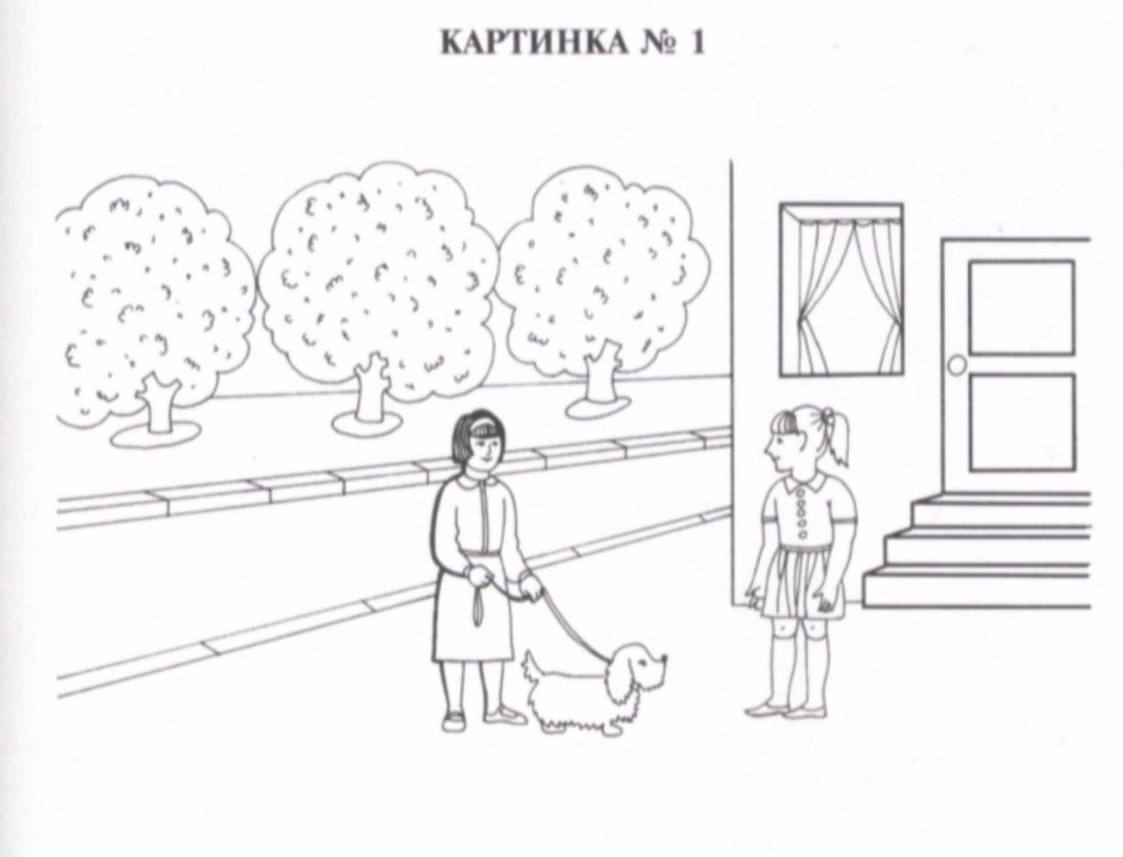

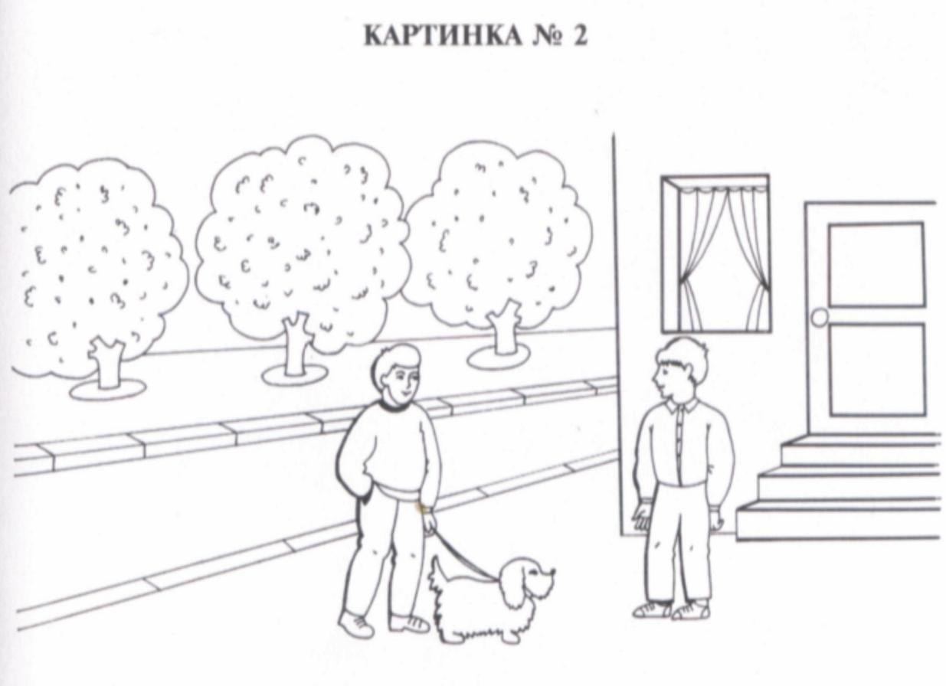

**Список литературы**

1. О.Л.Князева, М.Д. Маханева. Приобщение детей к истокам русской народной культуры: Программа. Учебно- методическое пособие. -2изд; «Детство- Пресс», 1998г.
2. В.Н. Микляева. Нравственно – патриотическое и духовное воспитание дошкольников. – М.: ТЦ Сфера, 2013г.
3. «Как воспитать настоящего человека» Педагогика, 1990. - (Библиотека учителя)
4. «Методика ознакомления детей с природой в детском саду» »/ М., Просвещение, 1992.
5. Гришаева Н.. П. Анализ социальных проблем дошкольного воспитания// Управление в дошкольном образовании. 2002 № 5.
6. Крылова, Н. И. Здоровьесберегающее пространство в ДОУ. Проектирование, тренинги, занятия [Текст]: методическое пособие/Н. И. Крылова. –Волгоград: издательство «Учитель», 2009.164-169с.
7. Михайленко И. Я., Короткова Н. А. Организация сюжетной игры в детском саду. Пособие для воспитателей Москва 2001г. С. 32-38.
8. Бачурина, В. Н. Новые развивающие игры для дошколят популярная литература. /В. Н. Бачурина– М. :ДОМ XXI век РИПОЛ классик, 200.–С. 114-118.
9. Адашова T. A. Волонтерство как способ популяризации экологическойкультуры и туризма: проблемы и перспективы развития / Адашова T. A.,Косарева Н. В. // Биоразнообразие и антропогенная трансформация природных экосистем : материалы Всерос. науч.-практ. конф.,посвященной памяти А. И. Золотухина и Году экологии. – Саратов, 2017.– С. 7-12.
10. Амирова Р. И. Волонтерство как инновационная практика в России //Научная мысль XXI века: результаты фундаментальных и прикладныхисследований : материалы Междунар. науч.-практ. конф. – Самара, 2017. –С. 80-81.
11. Бурченко Т. В. Экологическое волонтерство на благо общества и развитияличности обучающегося // Современные подходы к организацииобразовательного процесса в условиях стандартизации образования : сб.науч. ст. и материалов IV Междунар. науч.-практ. конф. – Архангельск,2017. – Ч. 2. – С. 181-184.